Developing a Process for Designing and Manufacturing Technical Device Models in STEM Education

Duong Diep Thanh Hien^{1,}*, Si Pheng Phum Ma Xay Thong²
¹Faculty of Education, Quy Nhơn University, Viet Nam
²Muong La Secondary and High School; Laos

*Corresponding author. Email: duongdiepthanhhien@qnu.edu.vn

Received: ; Revised: ;
Accepted: ; Published:

ABSTRACT
STEM education is a modern pedagogical approach aimed at developing students' competencies through the.integration of Science,.Technology,.Engineering, and Mathematics. However, a significant challenge in STEM instruction is the lack of effective technical equipment to support teaching, particularly technical equipment models that provide students with a more tangible and hands-on learning experience. This study.proposes a process for designing, manufacturing, and utilizing technical equipment models in STEM instruction, based on design thinking and situated learning methodology. The process consists of six steps: (1) Identifying needs and objectives, (2) Researching and brainstorming, (3) Detailed design and prototyping, (4) Testing, experimentation, and refinement, (5) Manufacturing the final product, and (6) Implementation and effectiveness evaluation. Following this process, the study has designed and developed models of electric motors to enhance students' creative thinking, problem-solving skills, and engagement in STEM lessons on the topic of Electricity and Magnetism.
Keywords: STEM instruction, Technical equipment, Design thinking, Situated learning.

Xây dựng quy trình thiết kế, chế tạo mô hình thiết bị kỹ thuật trong dạy học STEM

Dương Diệp Thanh Hiền^{1,}*, Si Pheng Phum Ma Xay Thong²
¹Khoa Sư phạm, Trường Đại học Quy Nhơn, Việt Nam
²Trường THCS và THPT Mường La; Lào

*Tác giả liên hệ chính. Email: duongdiepthanhhien@qnu.edu.vn
Ngày nhận bài: ; Ngày sửa bài:
Ngày nhận đăng: ; Ngày xuất bản:

TÓM TẮT
Dạy học STEM.là một xu hướng giáo dục hiện đại nhằm bồi dưỡng,năng lực học sinh thông qua tích hợp các lĩnh vực Khoa học, Công nghệ, Kỹ thuật, và Toán học. Tuy nhiên, một thách thức lớn trong dạy học STEM là thiếu các thiết bị,kỹ thuật hỗ trợ giảng dạy hiệu quả, đặc biệt là các mô hình,thiết bị kỹ thuật giúp học sinh thu nhận kiến thức một cách trực quan. Nghiên cứu này đề xuất quy trình thiết kế, chế tạo mô hình thiết bị,kỹ thuật trong dạy học STEM, dựa trên tư duy thiết kế và phương pháp học tập theo ngữ cảnh. Quy trình sáu bước cụ thể: (1) Xác định,nhu cầu và mục tiêu, (2) Nghiên cứu và lên ý tưởng, (3) Thiết kế chi tiết và tạo nguyên mẫu, (4) Kiểm tra, thử nghiệm và cải tiến, (5) Chế tạo sản phẩm hoàn chỉnh, (6) Triển khai, và đánh giá hiệu quả. Dựa trên quy trình này, đề tài đã thiết kế, chế,tạo,các mô hình về động cơ,điện nhằm giúp tăng cường khả,năng tư,duy sáng tạo, giải quyết,vấn đề và kích thích hứng thú học tập.của học sinh,trong các bài học STEM chủ đề Điện – Từ.
Từ khóa: Dạy học STEM, Thiết bị kỹ thuật, Tư duy thiết kế, Học tập theo ngữ cảnh

1. MỞ ĐẦU
1.1. Bối cảnh và sự cần thiết của nghiên cứu
Trong bối cảnh cuộc Cách mạng Công nghiệp 4.0, giáo dục STEM đóng vai trò quan trọng trong việc chuẩn bị nguồn nhân lực có kỹ năng khoa học và công nghệ ¹. Một trong những thách thức lớn trong triển khai dạy học STEM là thiếu các thiết bị kỹ thuật phù hợp, giúp học sinh có trải nghiệm học tập thực tế và sáng tạo. Các thiết bị thương mại có giá thành cao, không phù hợp với điều kiện dạy học ở Việt Nam ². Do đó, cần có một quy trình thiết kế, chế tạo mô hình thiết bị kĩ thuật (MHTBKT) đáp ứng nhu cầu giảng dạy STEM một cách hiệu quả và tiết kiệm chi phí.
1.2. Mục tiêu nghiên cứu
Nghiên cứu này nhằm:
Đề xuất quy trình thiết kế, chế tạo MHTBKT trong dạy học STEM trong đó nhấn mạnh tư duy thiết kế và học tập theo ngữ cảnh phù hợp với học sinh phổ thông.
Vận dụng quy trình để thiết kế, chế tạo các mô hình về động cơ điện và sử dụng trong các bài học STEM chủ đề Điện – Từ.
1.3. Phương pháp nghiên cứu
Trong đề tài này, chúng tôi,sử dụng phương,pháp nghiên cứu tài liệu nhằm thu,thập và phân,tích các,tài,liệu liên quan đến giáo dục STEM, quy trình thiết kế và chế tạo mô hình kỹ thuật; phương pháp thực nghiệm để chế tạo MHTBKT dựa trên quy,trình thiết,kế.
2. NỘI DUNG
2.1. Giáo dục STEM
Theo quan điểm của các nhà nghiên cứu, khái niệm giáo dục STEM được hiểu theo nhiều góc độ như: giáo dục STEM là phương pháp,tiếp cận, khám phá,trong giảng dạy và học tập giữa hai hay nhiều hơn các môn học STEM, hoặc giữa một chủ đề STEM,và một hoặc nhiều môn học khác,trong nhà trường ¹; là kiến thức, kĩ năng và niềm tin được hợp tác xây dựng tại giao điểm của nhiều hơn một chủ đề STEM ³; giáo dục STEM là một chương trình,nhằm cung cấp hỗ trợ, tăng,cường, giáo dục,Khoa học, Công nghệ, Kĩ thuật,và Toán học ở tiểu học,và trung học,cho đến bậc sau đại học ⁴; Trong nghiên cứu này, chúng tôi dựa theo quan điểm về giáo dục STEM được mô tả trong CTGDPT 2018 như sau: “Giáo dục STEM,là mô hình giáo dục,dựa trên cách tiếp cận liên môn, giúp HS.áp dụng các kiến thức khoa học, công nghệ, kĩ thuật,và toán học vào,giải,quyết một số vấn đề,thực tiễn trong bối,cảnh cụ thể” ⁵.
Trong dạy học STEM, chúng ta thường sử dụng các mô hình 5E, 6E, 7E và quy trình,thiết kế kĩ thuật. Đây là các mô hình giảng dạy dựa trên phương pháp kiến tạo tri thức, giúp học sinh chủ động học tập,và phát triển,tư duy khoa học.
Bảng 1. So sánh các bước trong các mô hình

Bước | Mô hình 5E | Mô hình 6E | Mô hình 7E | Quy trình  thiết kế kĩ thuật
1 | Gắn kết (Engagement) | Gắn kết (Engagement) | Gợi kiến thức (Elicit) | Xác định vấn đề
2 | Khám phá (Exploration) | Khám phá (Exploration) | Gắn kết (Engagement) | Tìm hiểu tổng quan
3 | Giải thích (Explanation) | Giải thích (Explanation) | Khám phá (Exploration) | Xác định yêu cầu
4 | Củng cố (Elaborate) | Thực hành kỹ thuật (Engineering) | Giải thích (Explanation) | Đề xuất, đánh giá, lựa chọn giải pháp
5 | Đánh giá (Evaluation) | Củng cố (Elaborate) | Củng cố (Elaborate) | Xây dựng nguyên mẫu cho giải pháp
6 | - | Đánh giá (Evaluation) | Mở rộng (Extend) | Kiểm chứng giải pháp
7 | - | - | Đánh giá (Evaluation) | Công bố kết quả

2.2. Tư duy thiết kế trong giáo dục STEM
Có nhiều quan,niệm khác nhau về “Tư duy thiết kế” (Design Thinking) ⁶, ⁷, ⁸, ⁹. Dựa trên những nghiên cứu này, tư duy thiết kế được hiểu là một phương pháp sáng tạo dựa trên việc xác định vấn đề, đưa ra ý tưởng, thử nghiệm và cải tiến. Trong giáo dục STEM, tư duy thiết kế giúp học sinh phát triển,khả,năng sáng tạo và tư duy kỹ,thuật.
Tư duy thiết kế thường được mô tả theo 5 bước chính, được phát,triển bởi trường đại,học Stanford và IDEO ¹⁰, cụ thể: (1) Thấu hiểu (Empathize); (2) Xác định vấn đề (Define); (3) Hình thành ý tưởng (Ideate); (4) Tạo nguyên mẫu (Prototype); (5) Kiểm tra (Test).
Tư duy thiết kế đóng vai trò quan,trọng trong,việc phát,triển MHTBKT bằng cách giúp quá trình này trở nên linh,hoạt, sáng,tạo và hiệu,quả hơn. Cụ thể:
- Tạo ra các MHTBKT thân,thiện với người dùng
Khi thiết kế MHTBKT, cần đặt câu hỏi: “Học sinh có thể dễ dàng hiểu và sử dụng mô hình này không?” Ví dụ: Khi chế tạo mô hình mạch điện, cần thiết,kế sao cho học sinh có thể dễ,dàng lắp ráp mà không cần hướng dẫn quá phức tạp. Các dây dẫn có thể được mã hóa màu sắc khác nhau để học sinh nhận diện dễ dàng.
- Giúp tối ưu hóa thiết kế MHTBKT
Tư duy thiết kế giúp kiểm tra và cải tiến thiết kế nhiều lần để đạt kết quả tối ưu. Ví dụ: Khi chế,tạo mô,hình động cơ điện, có thể thử nghiệm nhiều dạng cuộn dây và nam châm khác nhau để tìm ra thiết kế giúp mô hình hoạt động tốt nhất.
- Khuyến khích sáng,tạo và đổi,mới trong thiết,kế mô,hình
Tư duy thiết kế giúp nhóm phát triển liên,tục đưa ra các ý tưởng mới thay vì bám vào các mô hình có sẵn. Ví dụ: Khi chế tạo mô hình tua-bin gió, nhóm thiết kế có thể thử nghiệm các cánh quạt với góc nghiêng khác,nhau để tối,ưu hóa hiệu suất.
- Giúp tạo ra các mô hình có thể điều chỉnh và nâng cấp theo thời gian
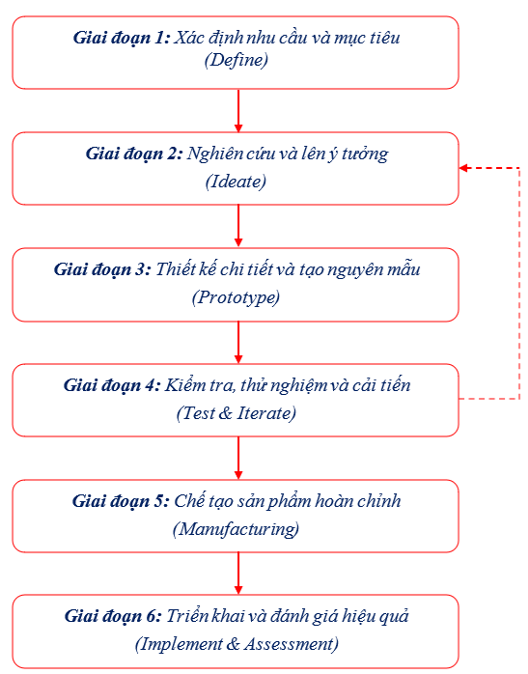
MHTBKT không nên là sản phẩm tĩnh mà cần có khả năng mở rộng, cải tiến theo thời gian. Ví dụ: Khi thiết kế mô hình hệ thống nhà thông minh, có thể thiết,kế theo,dạng mô-đun, cho phép học sinh lắp thêm cảm,biến nhiệt,độ, cảm,biến ánh,sáng hoặc hệ thống điều,khiển từ xa.
2.3. Học tập theo ngữ cảnh
Học tập theo ngữ cảnh (Situated Cognition) là một lý thuyết giáo dục được phát triển bởi Jean Lave vào năm 1988, nhấn mạnh rằng việc học không diễn ra một cách tách biệt mà luôn gắn,liền với bối,cảnh xã,hội, văn hóa và thực tiễn. Thay vì coi kiến thức như một thực thể có thể được truyền tải từ giáo,viên sang học,sinh, lý,thuyết này cho rằng học,tập là một quá,trình tham,gia vào các hoạt.động thực,tế, trong,đó người học phát triển kiến thức và kỹ năng thông qua thực hành trong môi trường thực tế ¹¹.
Lý thuyết “Học tập theo ngữ cảnh” có thể được ứng dụng vào thiết,kế và chế,tạo MHTBKT nhằm giúp xây dựng các mô hình mang tính thực tiễn, cho phép học sinh trải nghiệm, thử,nghiệm và áp,dụng kiến,thức vào thực,tế. Cụ thể:
Hình 1. Quy trình thiết kế, chế tạo
mô hình thiết bị kĩ thuật

- Thiết,kế mô hình thiết,bị kỹ,thuật phải phản ánh tình huống thực tế: Thiết bị kỹ thuật cần được thiết kế sao cho học sinh có thể áp dụng ngay vào các tình,huống thực,tế mà các em sẽ gặp trong cuộc sống hoặc nghề nghiệp tương lai. Học sinh không,chỉ học lý,thuyết về nguyên lý khoa học mà còn được thực hành thiết,kế, chế,tạo và thử,nghiệm.
- Mô hình cần khuyến khích học sinh tham,gia vào quá,trình thiết,kế và chế tạo: Thay vì chỉ cung cấp mô hình hoàn chỉnh, giáo,viên có thể cho học,sinh tự thiết,kế, lắp ráp, thử nghiệm và tối ưu hóa thiết bị theo tư duy,kỹ thuật. Học sinh sẽ học được cách suy nghĩ như một kỹ sư, tự tìm,hiểu và giải,quyết vấn,đề.
- Mô hình thiết bị cần cho,phép học sinh thử,nghiệm và áp,dụng vào thực,tiễn: Mô hình cần cho phép học sinh tự điều chỉnh, thử nghiệm nhiều phương,án khác,nhau để tìm ra giải,pháp tối ưu.

3. KẾT QUẢ
3.1. Quy trình thiết,kế, chế,tạo mô hình thiết,bị kĩ thuật
Dựa trên các nghiên cứu về tư duy thiết kế, học tập theo ngữ cảnh, dạy học STEM, chúng tôi đề xuất một quy trình thiết kế, chế tạo MHTBKT sử dụng trong dạy học gồm 6 giai đoạn, cụ thể như sau:
Giai đoạn 1: Xác,định nhu,cầu và mục,tiêu (Define)
Mục đích: Xác định rõ yêu cầu đối với MHTBKT cần chế tạo, đảm bảo phù hợp với yêu,cầu cần đạt trong chương,trình, đối tượng học,sinh và thực tiễn.
Cách thức thực hiện:
Xác định nội,dung kiến,thức khoa,học, công,nghệ, kỹ,thuật và toán,học mà mô,hình cần hỗ trợ giảng dạy.
Phân tích nhu cầu của giáo,viên và học sinh trong quá.trình học tập.
Xác định các năng,lực mà học,sinh có thể phát,triển thông qua sử dụng mô,hình.
Xem xét khả năng tích hợp mô hình vào phương,pháp dạy,học theo hướng học tập trải,nghiệm, tư duy.thiết kế và giải quyết.vấn đề.
Giai đoạn 2: Nghiên cứu và lên ý tưởng (Ideate)
Mục đích: Tạo ra nhiều ý,tưởng thiết,kế khác,nhau để đáp ứng nhu cầu giảng dạy và học.tập.
Cách thức thực hiện:
Khảo sát các MHTBKT hiện,có trên thị trường (ví dụ: mô hình của Pasco, Phywe, Arduino-based kits, Raspberry Pi kits).
Tham,khảo ý kiến chuyên gia, giáo,viên và học.sinh để xác định thiết kế tối ưu.
Lập danh sách các tiêu chí thiết kế quan trọng: tính trực quan, dễ sử dụng, linh hoạt, an toàn, giá thành hợp lý.
Phác thảo sơ đồ hình vẽ MHTBKT.
Giai đoạn 3: Thiết.kế chi tiết và tạo nguyên mẫu (Prototype)
Mục đích: Chuyển đổi ý tưởng thành sản phẩm mẫu có thể kiểm tra và đánh giá.
Cách thức thực hiện:
Lựa chọn vật,liệu và linh,kiện phù hợp (có thể sử dụng vật,liệu tái chế hoặc công nghệ in 3D).
Xây dựng nguyên mẫu thử nghiệm của mô hình.
Viết hướng dẫn sử,dụng và thiết,kế các hoạt,động thí,nghiệm đi kèm.
Tạo phiên bản phần mềm mô phỏng nếu cần (dành cho mô hình ảo).
Giai đoạn 4: Kiểm tra, thử nghiệm và cải tiến (Test & Iterate)
Mục đích: Đánh,giá hiệu quả của mô,hình và tối ưu hóa thiết kế.
Cách thức thực hiện:
Thử nghiệm mô hình trong môi trường thực tế (phòng thí nghiệm, lớp học).
Thu.thập phản,hồi từ giáo,viên và học,sinh về độ dễ sử dụng, tính hiệu quả và mức độ trực quan của mô hình.
Điều chỉnh thiết kế để cải thiện hiệu suất hoạt động và tính tương tác.
Giai đoạn 5: Chế tạo sản phẩm hoàn chỉnh (Manufacturing)
Mục đích: Chuyển nguyên mẫu thành sản phẩm hoàn chỉnh để triển khai rộng rãi.
Cách thức thực hiện:
Chuẩn hóa thiết,kế và tài,liệu hướng.dẫn sử dụng.
Sản xuất hàng loạt hoặc hướng dẫn học sinh tự chế tạo.
Đảm bảo mô hình đáp ứng tiêu chí an toàn, bền vững và có giá thành hợp lý.
Giai đoạn 6: Triển khai và đánh giá hiệu quả (Implement & Assessment)
Mục đích: Đánh.giá tác.động của mô,hình trong quá trình giảng dạy và đề xuất cải tiến.
Cách thức thực hiện:
Triển khai mô hình trong các lớp học thực tế.
Đánh giá sự cải thiện trong mức.độ hiểu,biết và kỹ.năng thực,hành của học sinh.
Thu.thập phản,hồi từ giáo.viên để cải tiến mô hình trong các phiên bản sau.
3.2. Vận dụng quy.trình thiết.kế, chế.tạo mô hình động cơ Ritchie
Mô hình động cơ Ritchie này giúp học sinh:
- Giải thích nguyên.lý hoạt,động của lực điện từ.
- Thực hành lắp ráp động cơ điện đơn giản.
- Phát triển tư duy,sáng tạo và kỹ.thuật.
- Ứng dụng kiến thức STEM vào thực tế.
Quá trình thiết,kế, chế,tạo mô hình động cơ Ritchie theo các giai đoạn của quy trình.thiết kế, chế tạo MHTBKT như sau:
Giai đoạn 1: Xác định nhu cầu và mục tiêu (Define)
Mô hình chế tạo giúp HS:
- Giải,thích nguyên.lý hoạt,động của động cơ Ritchie.
- Xác,định mối quan,hệ giữa từ,trường, dòng điện và lực điện từ.
- Phát,triển kỹ,năng thực.hành, lắp ráp và tư duy kỹ thuật.
Xuất,phát từ nhu.cầu thực tế:
- Học sinh cần một mô hình đơn giản để trực quan hóa lực.từ tác,dụng lên dòng,điện.
- Thí nghiệm cần dễ thực hiện với các vật liệu phổ biến.
Yêu cầu của mô hình:
- Sử dụng nguồn điện ≥5V để đảm.bảo động,cơ hoạt động tốt.
- Đảm bảo độ bền và an toàn khi vận hành động cơ.
Giai đoạn 2: Nghiên cứu và lên ý tưởng (Ideate)
- Khảo sát các nguyên,lý hoạt.động của động cơ Ritchie trên các trang web, từ các MH TBKT của các nhà sản xuất.
- Lên danh sách vật liệu cần thiết:
Bộ phận động cơ: Nam châm, dây đồng, nguồn điện.
Khung đỡ: Giá đỡ bằng nhựa, thanh treo, móc kim loại.
Mạch điện: Jack bắp chuối, dây dẫn điện, công tắc.
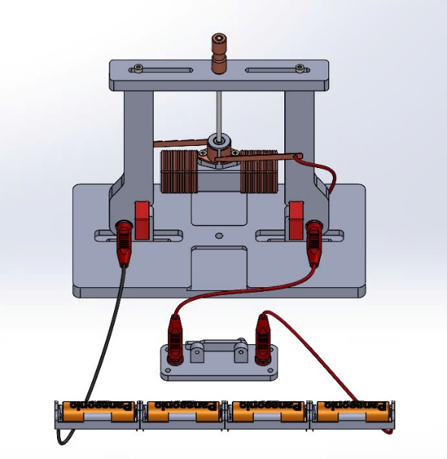
- Phác thảo sơ đồ thiết kế mô hình.
Hình 2. Phác thảo sơ đồ thiết kế
mô hình động cơ Ritchie
Giai đoạn 3: Thiết.kế chi,tiết và tạo nguyên mẫu (Prototype)
Bước 1: Chế tạo phần khung động cơ
- Tạo giá đỡ: Sử dụng đế nhựa làm nền, khoan lỗ để lắp giá đỡ; Gắn giá đỡ thẳng đứng vào đế nhựa, cố định bằng ốc vít.
- Chuẩn bị hệ thống treo: Cắt một đoạn dây đồng 1mm dài 5cm, uốn cong một đầu làm móc treo; Làm móc treo bằng lá nhôm hoặc đồng, đảm bảo độ chắc chắn.
- Lắp hệ thống giữ khung dây: Đục lỗ trên giá đỡ để giữ trục quay của khung dây; Luồn trục quay qua lỗ, đảm bảo khung dây có thể dao động tự do.
Bước 2: Lắp ráp phần điện và nam châm
- Chuẩn bị nam châm: Sử dụng nam châm vuông có lực từ đủ mạnh; Đặt nam châm vào vị trí cố định hai bên khung dây.
- Quấn dây đồng: Quấn khoảng 200 vòng dây đồng 0.35mm quanh lõi sắt hình chữ U; Đảm bảo dây quấn đều và chặt để tạo ra từ trường ổn định.
- Nối mạch điện: Dùng jack bắp chuối để nối dây điện với khung dây và cổ góp; Kết nối công tắc để bật/tắt dòng điện.
Giai đoạn 4: Kiểm tra, thử nghiệm và cải tiến (Test & Iterate)
Bước 1: Lắp ráp mô hình hoàn chỉnh
- Lắp khung dây vào giá đỡ, điều chỉnh độ dài để nằm trong từ trường nam châm.
- Đặt nam châm hai bên khung dây, căn chỉnh để đảm bảo lực từ tối ưu.
- Kết nối mạch điện, kiểm tra các đầu tiếp xúc.
Bước 2: Kiểm tra hoạt động
- Bật công tắc, quan sát chuyển động của khung dây.
- Đổi cực nguồn điện, kiểm tra sự thay đổi hướng quay.
- Tăng hiệu điện thế, quan sát sự thay đổi tốc độ quay.
Bước 3: Cải tiến
Nếu động cơ không quay, kiểm tra:
- Tiếp xúc giữa chổi quét và cổ góp.
- Vị trí nam châm so với khung dây.
- Hiệu điện thế cung cấp có đủ lớn không (≥5V).
- Sự đồng đều của các vòng dây quấn.
Giai đoạn 5: Chế tạo sản phẩm hoàn chỉnh (Manufacturing)
- Chuẩn hóa thiết kế để học sinh có thể tự lắp ráp.
- Đảm bảo các bộ phận dễ thay thế và có,thể tái sử.dụng.
- Kiểm.tra độ an toàn khi vận hành mô hình.

Giai đoạn 6: Triển,khai và đánh,giá hiệu.quả (Implement & Assessment)
- Học sinh thực hành lắp ráp và vận hành động cơ.
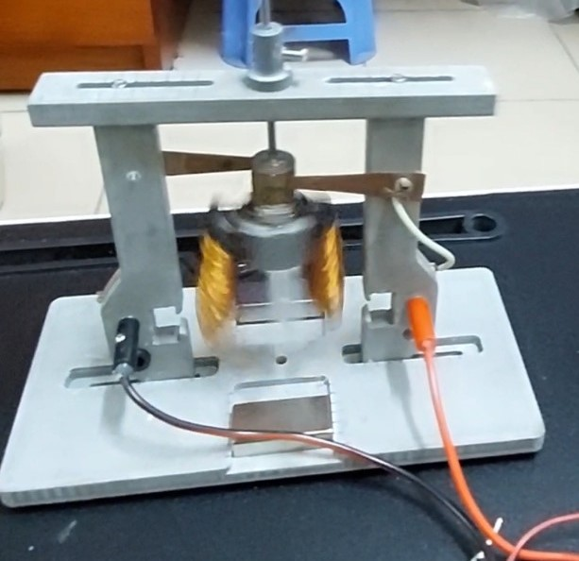
- Đánh,giá mức.độ hiểu,biết của học.sinh thông qua: Quan sát sự quay của động cơ; Giải thích nguyên lý lực từ và dòng điện; Đưa ra nhận xét về hiệu quả của hệ thống.
Hình 3. Mô hình động cơ Ritchie
- Thu thập phản hồi để cải tiến thiết kế.
3.3. Định hướng vận dụng mô hình đã chế tạo trong dạy học STEM
Trong nghiên cứu này, chúng tôi sử dụng quy trình thiết kế, chế tạo MHTBKT nhằm tạo ra mô hình thiết bị dưới dạng bộ Kit. Mô hình được chế tạo không chỉ là sản phẩm kỹ thuật mà còn là công cụ sư phạm, học sinh sẽ trực tiếp tham gia lắp ráp, thử nghiệm, điều chỉnh và cải tiến mô hình. Qua đó, học sinh không chỉ tiếp thu kiến thức khoa học – kỹ thuật mà còn phát triển tư duy thiết kế, kỹ năng giải quyết vấn đề và năng lực hợp tác.
Việc vận dụng mô hình vào dạy học STEM phải được tổ chức dưới dạng các hoạt động học tập theo hướng trải nghiệm, tích hợp liên môn, từ đó phát triển năng lực khoa học, công nghệ, kỹ thuật và toán học cho học sinh. Đồng thời, phản hồi từ quá trình triển khai mô hình trong lớp học cũng góp phần điều chỉnh, hoàn thiện quy trình thiết kế – chế tạo, tạo nên một vòng lặp cải tiến liên tục.
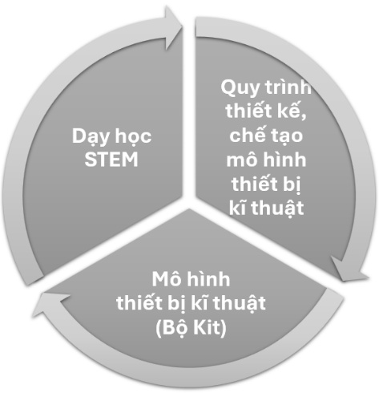
Hình 3. Mối quan hệ giữa Quy trình thiết kế, chế tạo; Mô hình thiết bị kĩ thuật; và Dạy học STEM

4. KẾT LUẬN
Nghiên.cứu này đã đề,xuất một quy.trình thiết,kế, chế.tạo MHTBKT trong dạy học STEM, tập trung vào việc tăng cường tính trực quan, hỗ trợ giáo.viên và khuyến,khích học,sinh phát triển tư duy thiết kế. Việc xây dựng bộ kit thí nghiệm mở, linh hoạt giúp tối ưu hóa quá trình giảng dạy, đồng thời tạo điều.kiện cho học sinh tiếp.cận kiến,thức kỹ.thuật và công nghệ một cách chủ động hơn. Mặc dù chưa thực nghiệm sư phạm cụ thể, nhưng dựa trên tổng quan nghiên cứu và phân tích lý luận, có thể thấy rằng MHTBKT có tiềm năng lớn trong việc nâng.cao hiệu,quả giáo dục STEM, đặc biệt trong giảng dạy các chủ đề thuộc lĩnh vực kỹ.thuật và công,nghệ. Trong tương lai, nghiên cứu sẽ tiếp tục tập trung vào việc triển khai thử nghiệm tại các trường học để đánh.giá chi tiết hơn về tác,động của mô hình này đối với quá trình dạy và học STEM.
Lời cám ơn
Nghiên cứu này được thực hiện trong khuôn khổ đề tài khoa học công nghệ cấp cơ sở của Trường Đại học Quy Nhơn với mã số T2024.864.35.

TÀI LIỆU THAM KHẢO
1. M. Sanders. STEM, STEM education, STEM mania. The Technology Teacher. 2009;68(4):20–26.
2. Hiền DDT. Thiết kế, chế tạo bộ thí nghiệm mô men lực và vận dụng trong dạy học vật lí trung học phổ thông theo chương trình 2018. TNU Journal of Science and Technology. 2024;229(01/S):96-102. doi:https://doi.org/10.34238/tnu-jst.9208
3. M. S. Corlu RMC và MMC. Introducing STEM education: Implications for educating our teachers for the age of innovation. Education and Science. 2014;39(171):74-85.
4. Education USD of. Report of the Academic Competitiveness Council. Education Publications Center; 2007.
5. Bộ Giáo dục và Đào tạo. Chương Trình Giáo Dục Phổ Thông - Chương Trình Tổng Thể. Hà Nội; 2018.
6. Diefenthaler A, Moorhead L, Speicher S, Bear C, Cerminaro D. Thinking & Acting Like a Designer: How design thinking supports innovation in K-12 education. Wise & Ideo. 2017;6(3):2018.
7. Çeviker-Çınar G, Mura G, Demirbağ-Kaplan M. Design thinking: A new road map in business education. The Design Journal. 2017;20(sup1):S977-S987.
8. Tschimmel K, Santos J. Design thinking applied in higher education: D-Think, a European project for innovating educational systems. Education and New Developments 2018. Published online 2018:209-213.
9. Razzouk R, Shute V. What is design thinking and why is it important? Review of educational research. 2012;82(3):330-348.
10. Camacho M. David Kelley: From design to design thinking at Stanford and IDEO. She Ji: The Journal of Design, Economics, and Innovation. 2016;2(1):88-101.
11. Solomon M. Situated cognition. In: Philosophy of Psychology and Cognitive Science. Elsevier; 2007:413-428.

